Санкт-Петербургский Политехнический Университет Петра Великого

Институт металлургии, машиностроения и транспорта

Кафедра «Мехатроника и роботостроение»

Отчет по лабораторной работе

Дисциплина «Сети ЭВМ»

Тема: «Моделирование сетей с несколькими потоками и различными характеристиками источников трафика»

Выполнил:

Студент гр. 33328/1

Е. Э. Хомутов

Санкт-Петербург

2018

**Цель работы**

* + - * приобретение навыков моделирования сетей с несколькими потоками данных от

различных источников;

* ознакомление с возможностями симулятора по моделированию потоков данных

типовых интернет-приложений;

* ознакомление со способами моделирования потоков данных с заданными

статистическими характеристиками источников трафика.

Программа работы

1. Создайте файл work2_0.tcl с приведенным в п. 2.1 текстом скрипта и запустите его на моделирование.

set ns [new Simulator]

$ns color 1 Blue

$ns color 2 Red

set nf [open out2_0.nam w]

$ns namtrace-all $nf

proc finish {} {

global ns nf

$ns flush-trace

close $nf

exec nam out2_0.nam

exit 0}

set s1 [$ns node]

set s2 [$ns node]

set r1 [$ns node]

set r2 [$ns node]

$ns duplex-link $s1 $r1 128kb 100ms DropTail

$ns duplex-link $s2 $r1 128kb 100ms DropTail

$ns duplex-link $r1 $r2 128kb 100ms DropTail

$ns duplex-link-op $s1 $r1 orient right-down

$ns duplex-link-op $s2 $r1 orient right-up

$ns duplex-link-op $r1 $r2 orient right

$ns queue-limit $r1 $r2 10

$ns duplex-link-op $r1 $r2 queuePos 0.5

set snk1 [new Agent/TCPSink]

$ns attach-agent $r2 $snk1

set snk2 [new Agent/TCPSink]

$ns attach-agent $r2 $snk2

set tcp1 [new Agent/TCP]

$tcp1 set maxcwnd_ 50

$tcp1 set packetSize_ 100

$ns attach-agent $s1 $tcp1

$ns connect $tcp1 $snk1

$tcp1 set fid_ 1

set ftp1 [$tcp1 attach-source FTP]

set tcp2 [new Agent/TCP]

$tcp2 set maxcwnd_ 50

$tcp2 set packetSize_ 100

$ns attach-agent $s2 $tcp2

$ns connect $tcp2 $snk2

$tcp2 set fid_ 2

set tln1 [$tcp2 attach-source Telnet]

$tln1 set interval_ 0.03s

$ns at 0.1 "$ftp1 produce 175"

$ns at 0.5 "$tln1 start"

$ns at 1.5 "$tln1 stop"

$ns at 6.0 "finish"

$ns run

В момент времени t = 2.39625 происходит потеря пакета

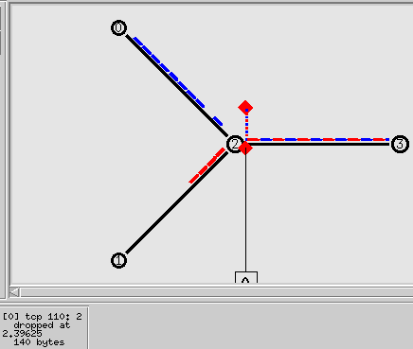

1. Создайте скрипт в соответствии с индивидуальным заданием (п. 2.2), сохраните его в виде файла work2_1.tcl и запустите скрипт на моделирование. Проанализируйте результаты. ПОСМОТРЕТЬ

$ns color 1 Red

$ns color 2 Green

...

$ns queue-limit $r1 $r2 10

$ns duplex-link-op $r1 $r2 queuePos 0.5

set snk1 [new Agent/TCPSink]

$ns attach-agent $k1 $snk1

set snk2 [new Agent/TCPSink]

$ns attach-agent $k2 $snk2

set tcp1 [new Agent/TCP]

$tcp1 set maxcwnd_ 50

$tcp1 set packetSize_ 100

$ns attach-agent $s1 $tcp1

$ns connect $tcp1 $snk1

$tcp1 set fid_ 1

set ftp1 [$tcp1 attach-source FTP]

set tcp2 [new Agent/TCP]

$tcp2 set maxcwnd_ 50

$tcp2 set packetSize_ 100

$ns attach-agent $s2 $tcp2

$ns connect $tcp2 $snk2

$tcp2 set fid_ 2

set tln1 [$tcp2 attach-source Telnet]

$tln1 set interval_ 0.02s

$ns at 0.1 "$ftp1 produce 100"

$ns at 0.2 "$tln1 start"

$ns at 2.0 "$tln1 stop"

$ns at 8.0 "finish"

$ns run

Потеря данных отсутствует

1. Модифицируйте скрипт предыдущего задания в соответствии с п. 3.2, сохраните его в виде файла work2_2.tcl и запустите его на моделирование.

set udp2 [new Agent/CBR/UDP]

$ns attach-agent $s2 $udp2

set traffic [new Traffic/Expoo]

$traffic set packet-size 100

$traffic set burst-time 0.02s

$traffic set idle-time 0.01s

$traffic set rate 150k

$udp2 attach-traffic $traffic

$ns connect $udp2 $snk2

$udp2 set fid_ 2

$ns at 0.1 "$ftp1 produce 100"

$ns at 0.2 "$udp2 start"

$ns at 3.0 "$udp2 stop"

$ns at 8.0 "finish"

$ns run

Данные моделирования записаныв утилиту nam: out2_2.nam. Потери трафика не обнаружены. Данные из источника трафика с экпонециальным распределением передаются дольше.

1. Измените скрипт в соответствии с п.п 4.1, 4.2 и сохраните результаты в файлах work2_3.tcl и work2_4.tcl соответственно.

Создание источника трафика, использующего файл данных trace.dat

...

set tfile [new Tracefile]

$tfile filename trace.dat

set src1 [new Agent/CBR/UDP]

$ns attach-agent $s2 $src1

set null1 [new Agent/Null]

$ns attach-agent $k2 $null1

$ns connect $src1 $null1

set trace [new Traffic/Trace]

$trace attach-tracefile $tfile

$src1 attach-traffic $trace

$src1 set fid_ 2

$ns at 0.1 "$ftp1 produce 100"

$ns at 0.1 "$src1 start"

$ns at 3.0 "$src1 stop"

$ns at 8.0 "finish"

$ns run

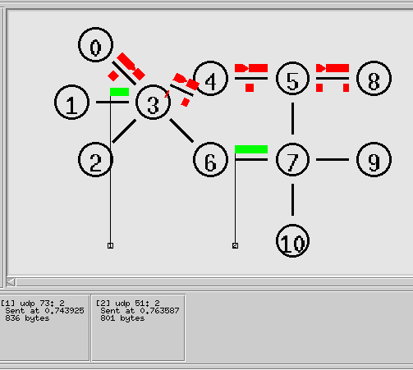

Замечено, что передаваемые пакеты разного размера. Потеря данных отсутствует.

1. После запуска скрипта пункта 4.2 убедитесь в том, что источники работают не синхронизованно, хотя используют один и тот же файл данных.

...

set tfile [new Tracefile]

$tfile filename trace.dat

set src1 [new Agent/CBR/UDP]

$ns attach-agent $s1 $src1

set src2 [new Agent/CBR/UDP]

$ns attach-agent $s2 $src2

set null1 [new Agent/Null]

set null2 [new Agent/Null]

$ns attach-agent $k1 $null1

$ns attach-agent $k2 $null2

$ns connect $src1 $null1

$ns connect $src2 $null2

set trace1 [new Traffic/Trace]

set trace2 [new Traffic/Trace]

$trace1 attach-tracefile $tfile

$trace2 attach-tracefile $tfile

$src1 attach-traffic $trace1

$src2 attach-traffic $trace2

$src1 set fid_ 1

$src2 set fid_ 2

$ns at 0.1 "$src1 start"

$ns at 0.1 "$src2 start"

$ns at 3.0 "$src1 stop"

$ns at 3.0 "$src2 stop"

При моделировании фиксируем первый

пакет от первого источника:

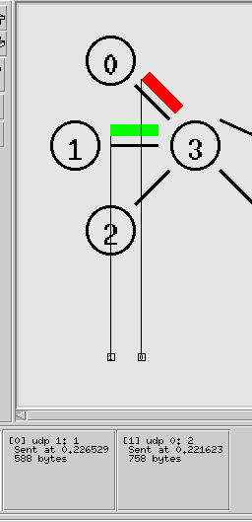

Заметим, что источники работают не синхронно:

Т.к. первые пакеты, отправляемые источниками, имеют разный рахмер. Т.е. стартовое место в файле для каждого из источников выбирается проихвольно.